

АКТ

о внедрении результатов НИР

Настоящий акт составлен об использовании в учебном процессе разработки: «Методическое руководство по изучению видового состава и структуры древесно-кустарниковых парковых и лесопарковых насаждений», выполненной по теме НИР: «Оценка биоразнообразия и экологические особенности биоты антропогенных территорий Беларуси» (№ ГР 20115055).

Разработка использована в учебном процессе кафедры ботаники и основ хозяйства. Внедрено с сентября 2011 г.

Разработка используется в процессе выполнения лабораторных, практических и курсовых работ по дисциплинам: «Ботаника: анатомия и морфология растений», «Ботаника: систематика растений», «Основы ботаники и организация ботанических экскурсий» и позволяет углубить знания об антропогенных фитоценозах, ботанических характеристиках древесных и кустарниковых растений, их эколого-биологических особенностях, принципах размещения в городских насаждениях. В ходе учебных полевых практик позволяет расширить практические навыки описания фитоценозов, дать объективную оценку состояния антропогенных ландшафтов.

Описание объекта внедрения прилагается и является неотъемлемой частью Акта.

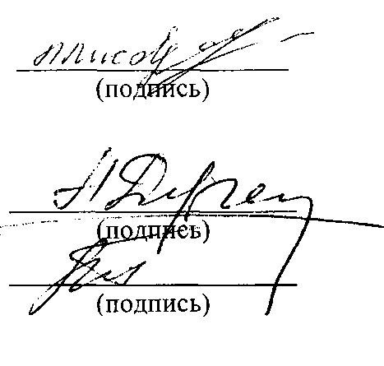

А.В. Деревинский

Н.Д. Лисов

Руководитель подразделения, в котором внедрена разработка

С.А. Турская

Сотрудники, использовавшие разработку:

ОПИСАНИЕ ОБЪЕКТА ВНЕДРЕНИЯ

**«Методическое руководство по изучению видового состава и структуры древесно-кустарниковых парковых и лесопарковых насаждений»**

1. Краткая характеристика объекта внедрения и его назначения: Разработаны методические подходы для исследования городских парковых насаждений с целью оценки их ботанического разнообразия, определения структуры размещения древесных и кустарниковых растений, степени соответствия ландшафтной планировки, нормам и требованиям озеленения территорий РБ. Преимуществами данной разработки являются простота выполнения и объективность оценки парковых и лесопарковых насаждений.
2. Р*азработчики:*

Лисов Н.Д., заведующий кафедрой ботаники и основ сельского хозяйства УО БГПУ им. М. Танка, к.б.н.

Кавцевич В.Н., доцент кафедры ботаники и основ сельского хозяйства УО БГПУ им. М. Танка, к.б.н.

Жудрик Е.В., преподаватель кафедры ботаники и основ сельского хозяйства УО БГПУ им. М. Танка.

Свирид А.А., доцент кафедры ботаники и основ сельского хозяйства УО БГПУ им. М. Танка, к.б.н.

1. *Преподаватели, использующие разработку:*

Деревинский А.В., доцент кафедры ботаники и основ сельского хозяйства БГПУ, к.с.-х.н.

Турская С.А., преподаватель кафедры ботаники и основ сельского хозяйства БГПУ.

Кавцевич В.Н., доцент кафедры ботаники и основ сельского хозяйства БГПУ, к.б.н.

Жудрик Е.В., преподаватель кафедры ботаники и основ сельского хозяйства БГПУ.

Свирид А. А., доцент кафедры ботаники и основ сельского хозяйства БГПУ, к.б.н.

1. *Начало использования объекта внедрения* - сентябрь 2011г.
2. Число студентов пользующихся разработкой: 200 человек.
3. Дата и номер протокола заседания кафедры, на котором разработка рекомендована к внедрению: протокол № 11 от 20.06.2012г.



Зав. кафедрой

Разработчики:

Н.Д. Лисов

В.Н. Кавцевич

Е.В. Жудрик

А.А. Свирид